Ćwiczenie: Badanie bezpieczeństwa urządzeń elektrycznych

- Zapoznanie się z miernikiem do pomiaru urządzeń elektrycznych oraz urządzeniami na stanowisku pomiarowym.
- Włączenie miernika.
- Ustawienia poszczególnych parametrów dla cyklów pomiarowych.
- Wykonanie pomiarów urządzeń oraz wydruk etykiet.
- Przygotowanie przykładowego protokołu z wykonanych pomiarów.
- Test sprawdzający podlegający samoocenie (na zakończenie ćwiczeń).

- Na stanowisku pomiarowym znajduje się miernik do pomiarów bezpieczeństwa urządzeń elektrycznych :

- Miernik bezpieczeństwa urządzeń elektrycznych
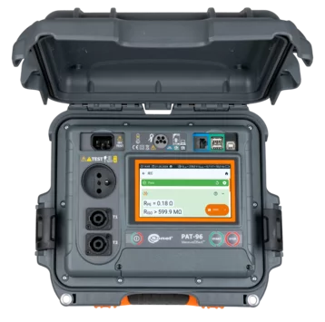
- Czytnik kodów kreskowych
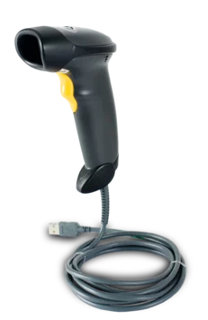

- Drukarka etykiet pomiarowych

- Urządzenia badane
- Przedłużacz
- Wiertarka
- Szlifierka
- Spawarka

- Włączenie miernika
Aby włączyć miernik należy przytrzymać przez ok 2s przycisk załączający.
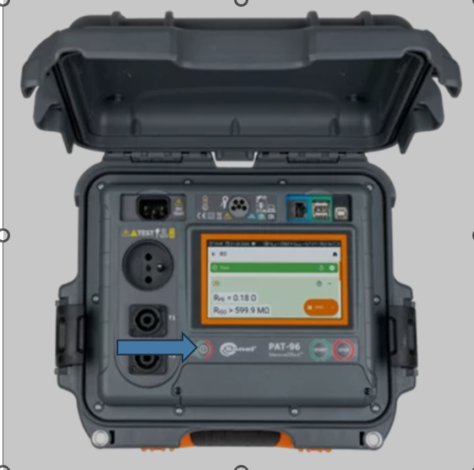

- Ustawienia kolejności poszczególnych pomiarów dla danego urządzenia elektrycznego :

Ustawienia dokonujemy za pomocą ekranu dotykowego wybierając odpowiednie parametry – praca przy współpracy z prowadzącym.

- Wykonanie pomiarów oraz zapisanie pomiarów do tabel
- Oględziny zewnętrzne
- Pomiar:
- Rezystancji przewodu ochronnego
- Rezystancji izolacji
- Prądu upływu zastępczego
- Prądu upływu przez PE
- Prądu dotykowego
- Prądu różnicowego
- Mocy – Test funkcjonalny

- Pomiary rezystancji przewodu ochronnego
Pomiar ciągłości przewodu ochronnego 10A i 25A (Earth Bond Test)
- pomiar rezystancji pomiędzy gniazdem PE we wtyczce sieciowej badanego urządzenia, a metalowymi elementami obudowy.
- pomiar może być wykonany prądem 10A lub 25A, aby sprawdzić wytrzymałość połączenia w warunkach uszkodzenia. Czas testu powinien być dobrany tak, by nie spowodować przegrzania przewodu.
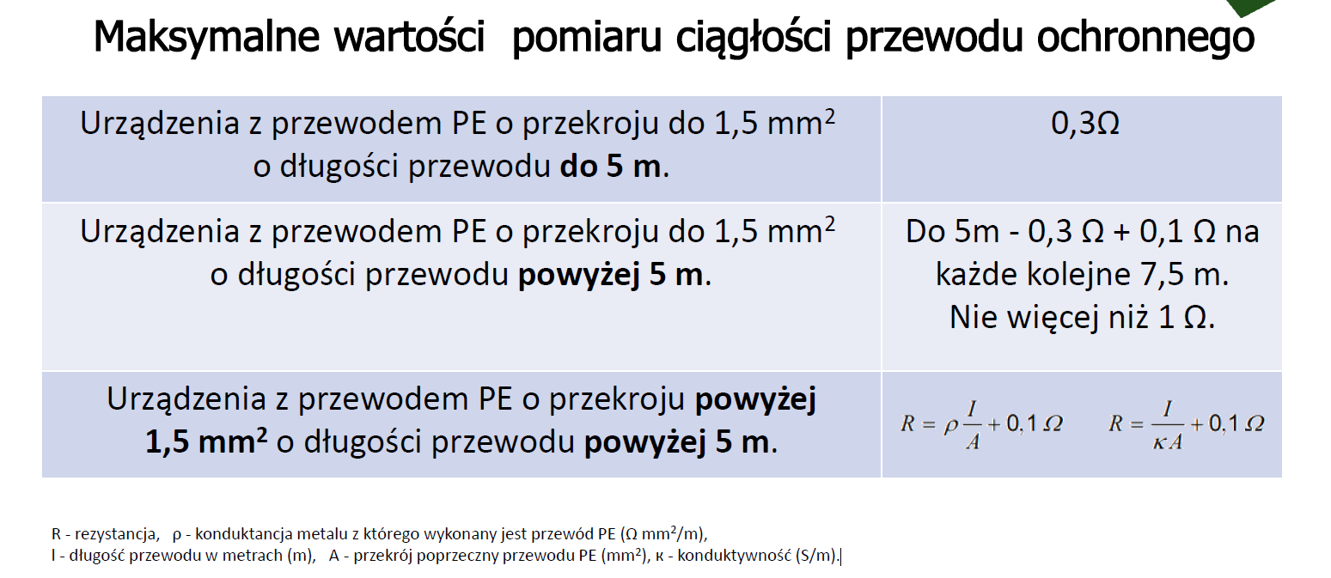
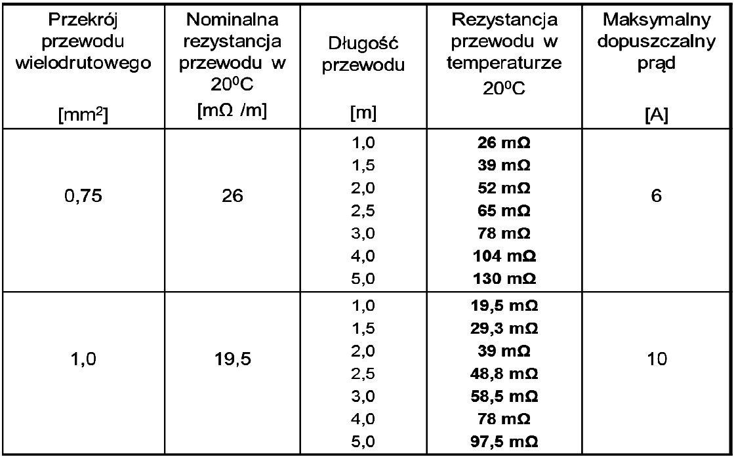
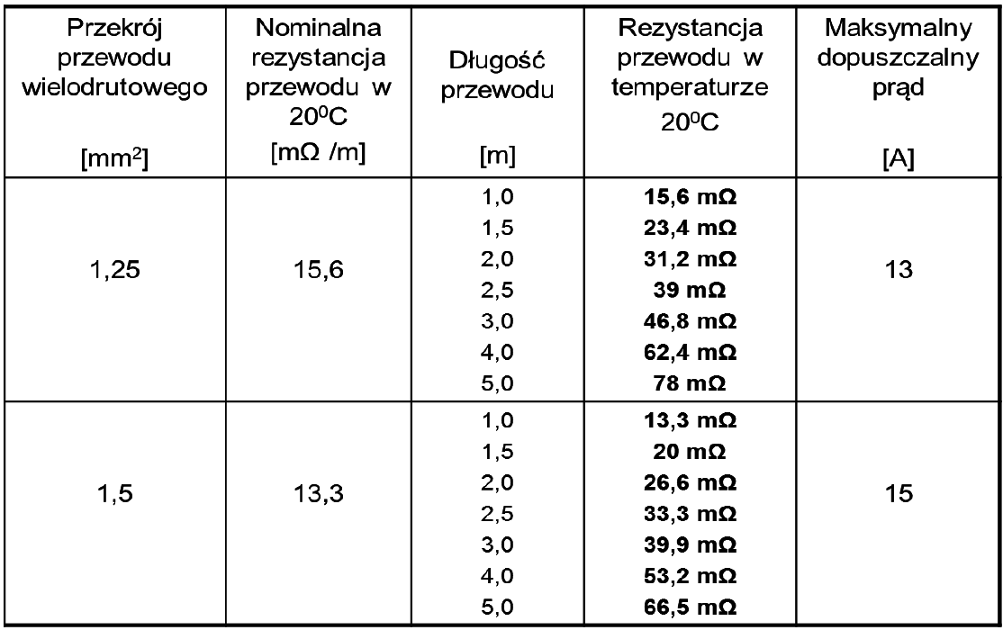
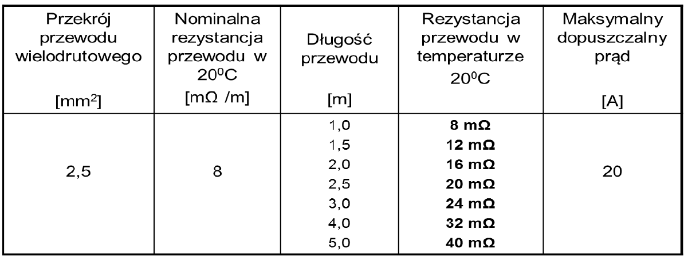
- Badanie rezystancji izolacji:
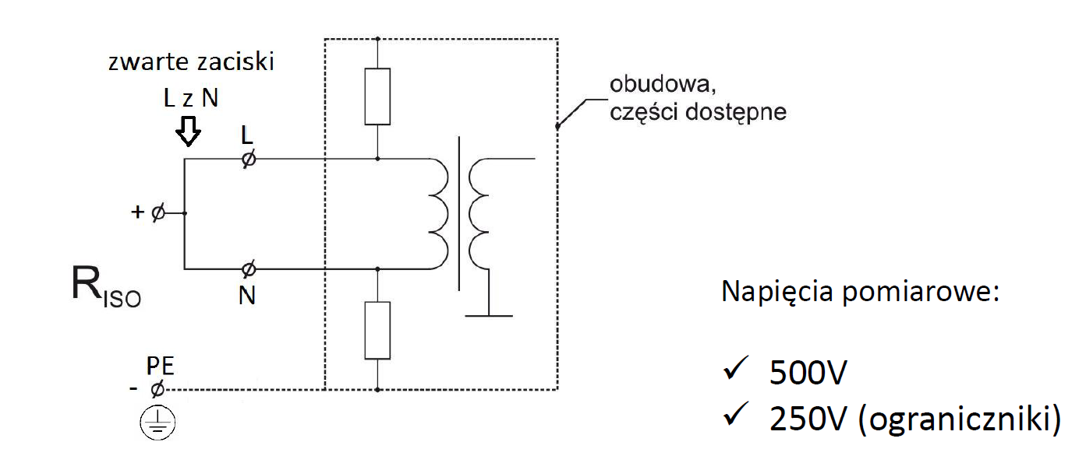
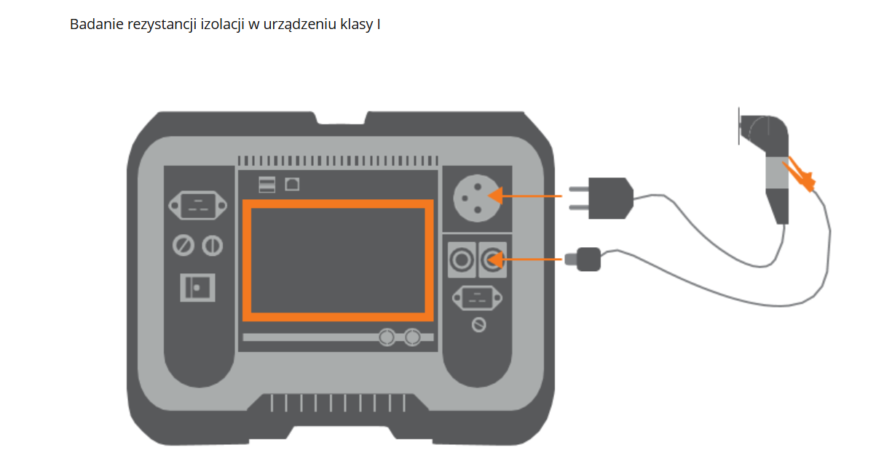
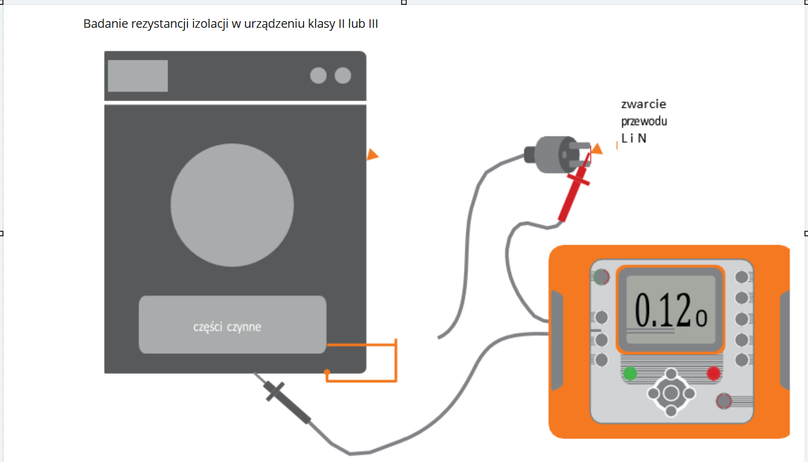

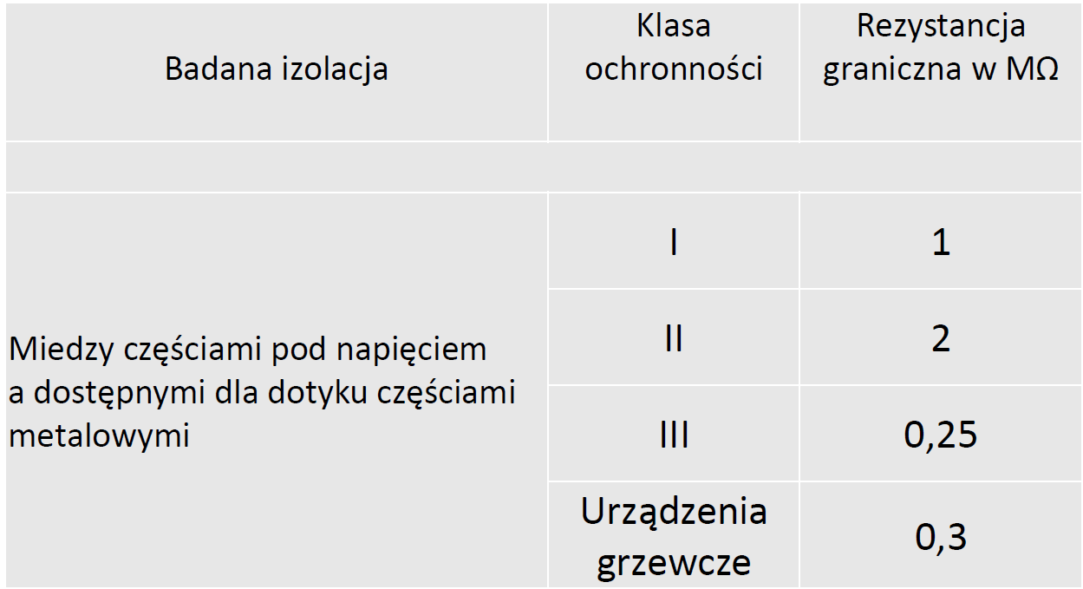

- Pomiar prądu upływu zastępczego

I klasa ochronności
Napięcie pomiarowe 25-50 V
II klasa ochronności
Napięcie pomiarowe 25-50 V

- Pomiary prądu upływu PE
DIN VDE 0701-0702: IPE< 1mA dla klasy I i IPE<0,5mA dla klasy II.
Nie dotyczy urządzeń grzewczych o mocy > 3,5kW.
UWAGA: Pomiar wykonywany napięciem sieciowym!

- Pomiar różnicowego prądu upływu
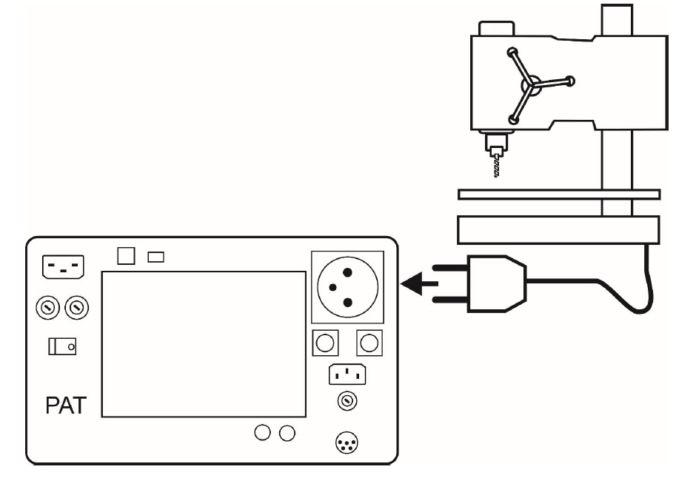
Pomiar IΔ w urządzeniach klasy I
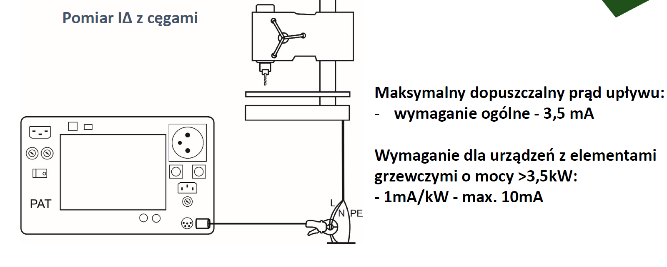

- Pomiar dotykowego prądu upływu
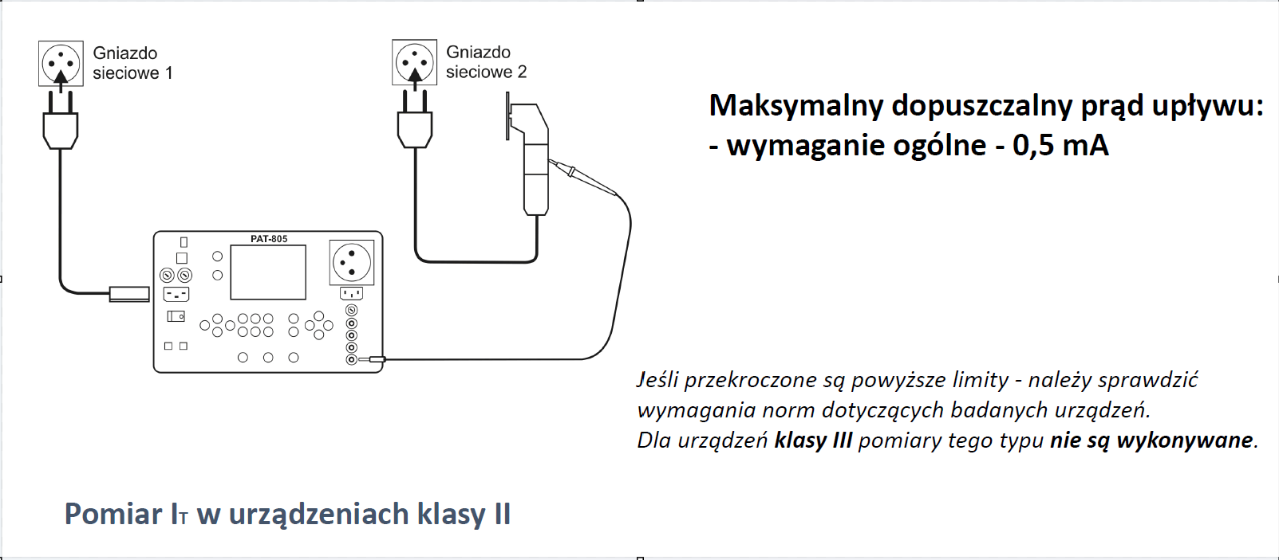

- Pomiar mocy
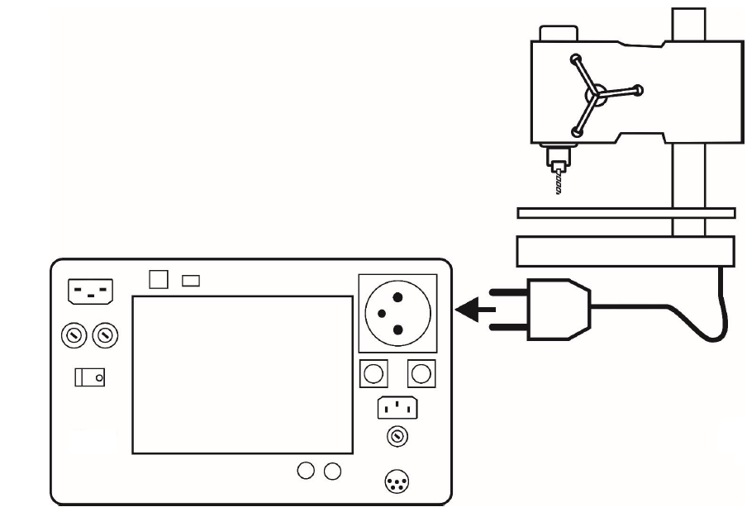
- Test przewodów zasilających IEC
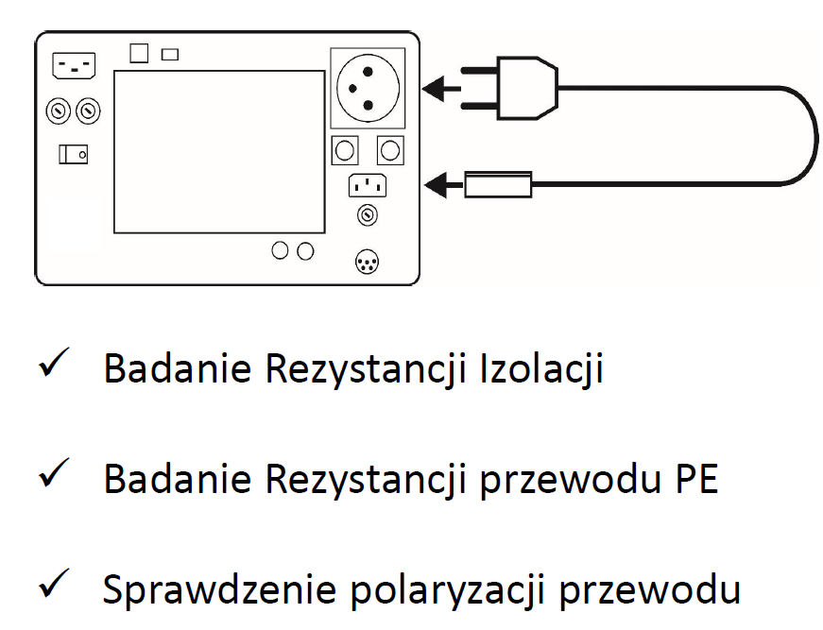

- Badanie przedłużacza

1.Oględziny!
2.Łączenie z przewodem IEC
3.Podłączanie układu do miernika
4.Start Pomiaru

- Pomiary spawarki
- Pomiar rezystancji izolacji w 3 punktach

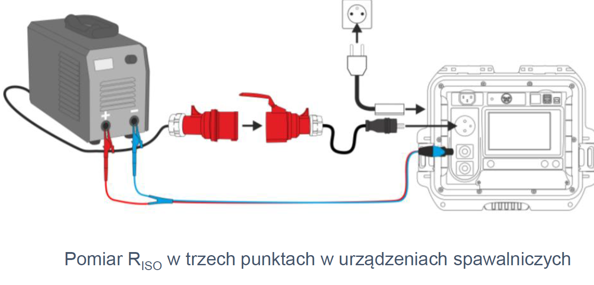

- Rezystancja między obwodem zasilania a obwodem spawania. (min. 5MΩ)
- Rezystancja między obwodem ochronnym a obwodem spawania. (min. 2,5MΩ)
- Rezystancja między obwodem zasilania a obwodem ochronnym. (min. 2,5MΩ)

- Pomiar znamionowego napięcia urządzeń spawalniczych w stanie bez obciążenia.
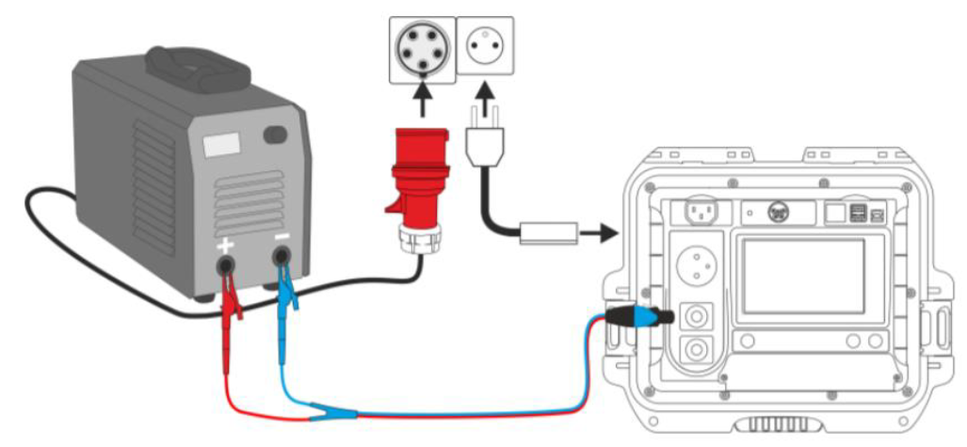
Pomiar znamionowego napięcia wyjściowego bez obciążenia-PN-EN 60974-4.
Mierzone są wartości szczytowe dodatnie i ujemne, wyświetlana jest największa wartość zmierzona.

- Pomiary prądu upływu obwodu pierwotnego
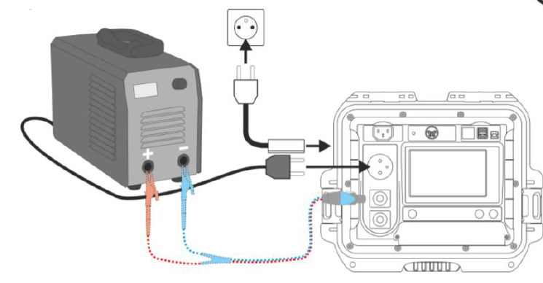
- Pomiary prądu upływu obwodu spawania
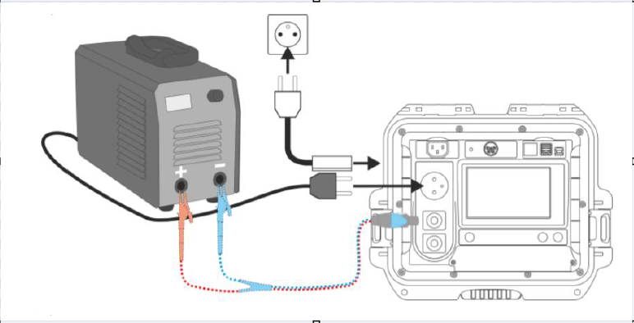

- Przygotowanie przykładowego protokołu z wykonanych pomiarów.
Po wykonaniu pełnego zakresu badań, należy sporządzić odpowiedni protokół, natomiast elektronarzędzie można dopuścić do eksploatacji, jeżeli wszystkie wykonane próby i badania dadzą wyniki pozytywne. W przeciwnym razie, elektronarzędzie należy oddać do odpowiedniego serwisu w celu naprawy.
Po wykonaniu naprawy, należy ponownie przeprowadzić badania oraz sporządzić odpowiedni protokół.

